Работа для 6 класса по биологии

1. Верны ли следующие суждения о процессах жизнедеятельности растений?
А. По сосудам растений передвигаются органические вещества.
Б. По ситовидным трубкам передвигаются минеральные вещества, растворимые в воде.

1) верно только А
2) верно только Б
3) верны оба суждения
4) оба суждения неверны

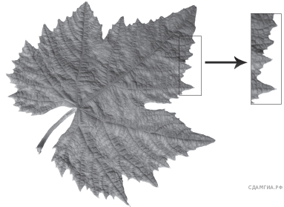
2. Рассмотрите фотографию листа винограда. Выберите характеристики, соответствующие его строению, по следующему плану: тип листа; жилкование листа; форма листа; тип листа по соотношению длины, ширины и по расположению наиболее широкой части; форма края. При выполнении работы используйте линейку и карандаш.
А. Тип листа
1) черешковый | 2) сидячий

Б. Жилкование листа
1) параллельное | 2) дуговидное
3) пальчатое | 4) перистое

В. Форма листа
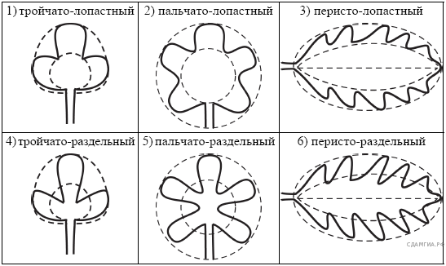
Г. Тип листа по соотношению длины, ширины и по расположению наиболее широкой части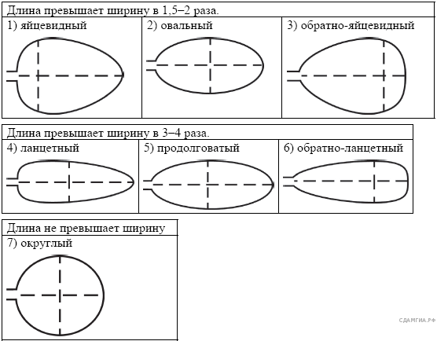

Д. Край листа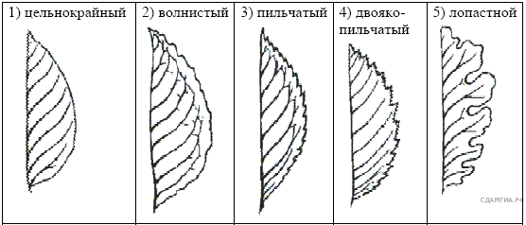

Запишите в ответ цифры, расположив их в порядке, соответствующем буквам:
А | Б | В | Г | Д
3. Рассмотрите рисунок. Что изображено на рисунке под цифрой 1?
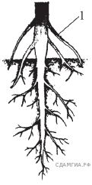
1) боковой корень
2) главный корень
3) корневой волосок
4) придаточный корень

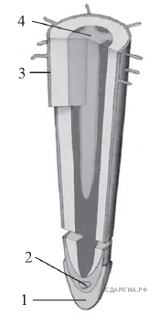

4. Рассмотрите внутреннее строение корня. Какой цифрой на рисунке обозначена структура, по которой происходит движение воды в стебель?

1) 1
2) 2
3) 3
4) 4

5. Какой из изображённых органов растений является видоизменённым корнем?
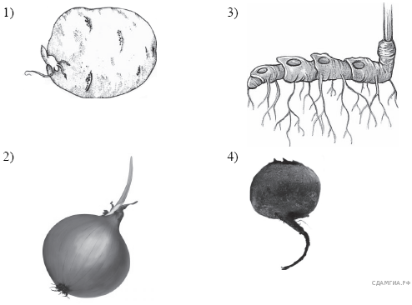

6. Пользуясь таблицей «Частота встречаемости первоцветов в районе села Пруткино» и знаниями из области биологии, ответьте на следующие вопросы и выполните задание.

Частота встречаемости первоцветов в районе села Пруткино

Название  растения | Покрытие  площади  в 1м², % | Характер  распределения | Процент цветущих  растений по  отношению  к встреченным
Медуница  мягкая | 10 | Отдельные группы | 12
Сон-трава | 3 | Одиночно | 7
Адонис весенний | 10–30 | Отдельные группы | 23
Мать-и-мачеха  обыкновенная | 50–70 | Равномерно | 49
Хохлатка  плотная | 4 | Одиночно | 9
Фиалка  удивительная | 10–30 | Отдельные группы | 45
Первоцвет  крупночашечный | 50–70 | 50–70 | 64

1) Какие два вида наиболее широко распространены в данном регионе?
2) Какие виды находятся под угрозой исчезновения?
3) Укажите две меры, которые необходимо принять для охраны исчезающих видов.

7. Почка — это

1) конус нарастания
2) зачаточный побег
3) зачаточное растение
4) пазуха листа

8. Какой агротехнический приём используется для усиления отрастания придаточных корней и столонов у картофеля?

1) рыхление
2) окучивание
3) пасынкование
4) пикировка

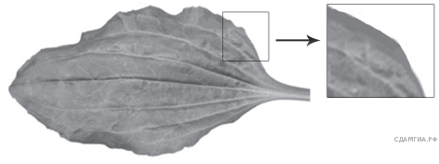
9. Рассмотрите фотографию листа подорожника большого. Выберите характеристики, соответствующие его строению, по следующему плану: тип листа; жилкование листа; форма листа; тип листа по соотношению длины, ширины и по расположению наиболее широкой части; форма края. При выполнении работы используйте линейку и карандаш.
А. Тип листа
1) черешковый | 2) сидячий

Б. Жилкование листа
1) параллельное | 2) дуговидное
3) пальчатое | 4) перистое

В. Форма листа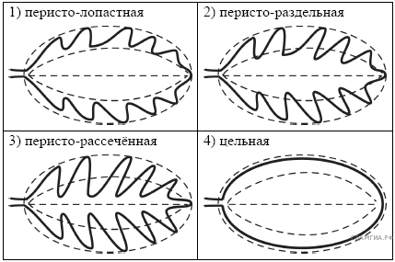

Г. Тип листа по соотношению длины, ширины и по расположению наиболее широкой части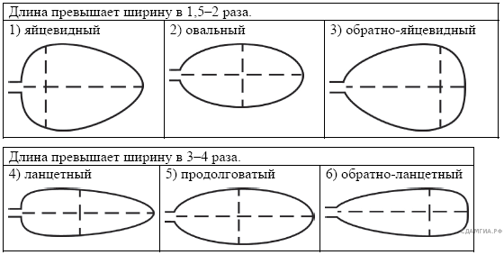

Д. Край листа (для выделенного фрагмента)
Запишите в ответ цифры, расположив их в порядке, соответствующем буквам:
А | Б | В | Г | Д

10. Проводящая ткань растений, по клеткам которой осуществляется передвижение органических веществ, состоит из

1) волокон
2) клеток с волосками
3) сосудов
4) ситовидных трубок

11. Расположение листьев на побегах по нескольку в узле (три и более) называют

1) очередным
2) супротивным
3) спиральным
4) мутовчатым

12. Верны ли следующие суждения о видоизменённых органах растений?
А. Корневище — это орган минерального питания растений.
Б. В нижней части луковицы репчатого лука расположен плоский стебель — донце, на нём развиваются видоизменённые листья.

1) верно только А
2) верно только Б
3) верны оба суждения
4) оба суждения неверны

13. У срезанной ветки тополя, поставленной в воду, будут развиваться корни

1) боковые
2) воздушные
3) придаточные
4) главные

14. Усики гороха посевного — это видоизменённые

1) листочки сложного листа
2) боковые побеги
3) прилистники
4) выросты побега

15. Установите соответствие между растением и типом подземного побега, характерного для этого растения. Для этого к каждому элементу первого столбца подберите позицию из второго столбца. Впишите в таблицу цифры выбранных ответов.

РАСТЕНИЕ | ТИП ПОДЗЕМНОГО ПОБЕГА
A) папоротник щитовник мужской | 1) корневище
Б) лилия тигровая | 2) луковица
В) ландыш майский
Г) лук репчатый
Д) крапива двудомная
Е) тюльпан лесной

Запишите в ответ цифры, расположив их в порядке, соответствующем буквам:
А | Б | В | Г | Д | Е
16. Верны ли следующие суждения о видоизменённых органах растений?

А. Внутренние мясистые и сочные листья луковицы лука содержат запасы воды и питательных веществ.
Б. На корневищах растений находятся плёнчатые чешуйки — видоизменённые листья.

1) верно только А
2) верно только Б
3) верны оба суждения
4) оба суждения неверны

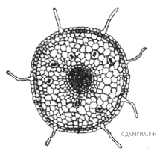
17. На рисунке изображено микроскопическое строение корня. В какой из зон был сделан срез?

1) проведения
2) всасывания
3) деления
4) роста

18. В таблице приведены ткани растений и их функции.

ТКАНЬ | ФУНКЦИЯ
столбчатая ткань листа | ...
ксилема | проведение воды к листьям

Какой термин необходимо вписать на место пропуска?

1) фотосинтез
2) защита нижележащих тканей
3) газообмен
4) запасание веществ

19. Какие из перечисленных органов растений являются видоизменёнными побегами? Выберите три органа растений из шести и запишите цифры, под которыми они указаны.

1) клубенёк гороха
2) корнеплод моркови
3) кочан капусты
4) клубень картофеля
5) луковица тюльпана
6) микориза берёзы

20. Приспособлением к какому из условий среды является мозаичное расположение листьев?

1) к лучшему минеральному питанию растения
2) к максимальному испарению воды
3) к лучшей освещённости листьев
4) к подъёму воды на бóльшую высоту

